知行日课 · AI 学习伙伴 — 最小功能拆分文档
F22 定时资源任务配置
功能编号 | F22
所属模块 | M13 定时资源任务配置
关联页面 | U25/U26
依赖功能 | F01
产品版本 | R1 · 需求 V3.0 最终版
数据库版本 | V3.0 · MySQL 5.7.25

1. 功能概述
按用户偏好定时采集公开来源资源（技术/英语/摄影等），独立于 U01 每日学习任务包；配置任务定义（名称、主题、来源、频率、时间、每次上限）与 AI 摘要，为后续运行与每日资源结果提供输入。
核心规则：
• 任务名称必填；主题和来源至少选择一项；时间使用北京时间。
• 执行上限与来源可用性由服务端统一配置；来源白名单、活动日与本地时间必选。
• 编辑只影响未来运行，已生成资源保留；任务定义状态分开保存为 active/paused。
• 资源摘要为定时后台动作 resource_summary：开启时预览发送范围并明确同意，后续按配置生成，沿用 AI 配额；摘要另存本次运行结果并标 AI 辅助，不自动新建知识；失败回退来源摘要；关闭摘要或撤回同意后停止生成。
• 暂停只阻止未来调度；已有执行是否取消必须另行操作。
• U25「运行中」在开发文案中明确为「已启用」，避免与单次作业正在执行混淆。

2. 字段与输入约束
字段 | 约束
任务名称 | 1—20 字符，必填
关键词 | ≤500 字符
每次条数 | 1—50 条，默认 5
来源 | 白名单必选；只允许可用公开来源
活动日 | 必选
本地时间 | 必选，北京时间
主题 / 来源 | 至少选择一项
执行上限 | 服务端统一配置

3. 业务流程
来源页面 | 点击 / 条件 | 去向与处理
我的 U13 | 定时任务 | 补充入口 S08 → U25；当前图未展示该菜单，需接入
U25 | 全部／运行中／已暂停 | 页内筛选任务定义，保留筛选
U25 | 新建定时任务 | 进入 U26 新建模式
U25 | 编辑 | 进入 U26 编辑模式，传 schedule_id/version
U25 | 开关／恢复任务 | 启用或暂停未来调度；成功回写卡片，失败恢复旧开关值
U25 | 查看今日资源／摄影精选 | 分别进入 U27/U28，传任务与日期
U26 | 来源范围 | S08 来源选择面板；只允许可用公开来源，不支持任意未知采集地址
U26 | 频率／时间／每次上限 | 页内选择并实时刷新下次运行预览
U26 | 去重／摘要／关注主题 | 更新配置，摘要标识 AI 辅助并保留来源
U26 | 保存并启用／保存为暂停 | 校验成功回 U25；分别 active/paused，不等同立即执行

4. 数据库设计

4.1 resource_schedule — 个人定时资源任务
字段 | 类型 | 空值 | 默认值 | 注释
id | CHAR(32) CHARACTER SET ascii COLLATE ascii_bin | 否 |  | 应用生成32位小写十六进制ID
owner_id | CHAR(32) CHARACTER SET ascii COLLATE ascii_bin | 否 |  | 所属用户 逻辑关联 app_user.id
name | VARCHAR(20) | 否 |  | 任务名称1至20字符
resource_kind | VARCHAR(32) CHARACTER SET ascii COLLATE ascii_bin | 否 |  | resource/photo
keywords | VARCHAR(500) | 否 |  | 采集主题或关键词
weekdays_mask | TINYINT UNSIGNED | 否 |  | 周一bit0至周日bit6，1至127
minute_of_day | SMALLINT UNSIGNED | 否 |  | 本地时间0至1439
timezone | VARCHAR(40) | 否 | Asia/Shanghai | 固定Asia/Shanghai
per_run_limit | SMALLINT UNSIGNED | 否 | 5 | 每次条数1至50；默认5
state | VARCHAR(32) CHARACTER SET ascii COLLATE ascii_bin | 否 | active | active/paused/deleted
next_run_at | DATETIME(3) | 可 | NULL | 下次触发UTC
version_no | INT UNSIGNED | 否 | 1 | 更新版本
created_at | DATETIME(3) | 否 | CURRENT_TIMESTAMP(3) | 创建时间 UTC
updated_at | DATETIME(3) | 否 | CURRENT_TIMESTAMP(3) | 更新时间 UTC；ON UPDATE CURRENT_TIMESTAMP(3)
dedup_enabled | TINYINT UNSIGNED | 否 | 1 | 1跳过本任务已收集资源；0允许跨批次重复；单批次始终去重
summary_enabled | TINYINT UNSIGNED | 否 | 0 | 1请求AI摘要；须显式同意且预算可用；失败降级来源摘要
topics_json | JSON | 可 |  | 用户关注主题数组，与关键词共同构成筛选配置
索引 / 约束：
PRIMARY KEY (`id`) COMMENT '主键'
KEY `idx_1` (`owner_id`, `state`, `created_at`) COMMENT '个人任务列表'
KEY `idx_2` (`state`, `next_run_at`) COMMENT '调度扫描'

4.2 resource_schedule_source — 定时任务来源选择
字段 | 类型 | 空值 | 默认值 | 注释
id | CHAR(32) CHARACTER SET ascii COLLATE ascii_bin | 否 |  | 应用生成32位小写十六进制ID
schedule_id | CHAR(32) CHARACTER SET ascii COLLATE ascii_bin | 否 |  | 关联resource_schedule 逻辑关联 resource_schedule.id
source_id | CHAR(32) CHARACTER SET ascii COLLATE ascii_bin | 否 |  | 关联content_source 逻辑关联 content_source.id
created_at | DATETIME(3) | 否 | CURRENT_TIMESTAMP(3) | 创建时间 UTC
updated_at | DATETIME(3) | 否 | CURRENT_TIMESTAMP(3) | 更新时间 UTC；ON UPDATE CURRENT_TIMESTAMP(3)
索引 / 约束：
PRIMARY KEY (`id`) COMMENT '主键'
UNIQUE KEY `uk_1` (`schedule_id`, `source_id`) COMMENT '任务来源不重复'

5. UI 设计图
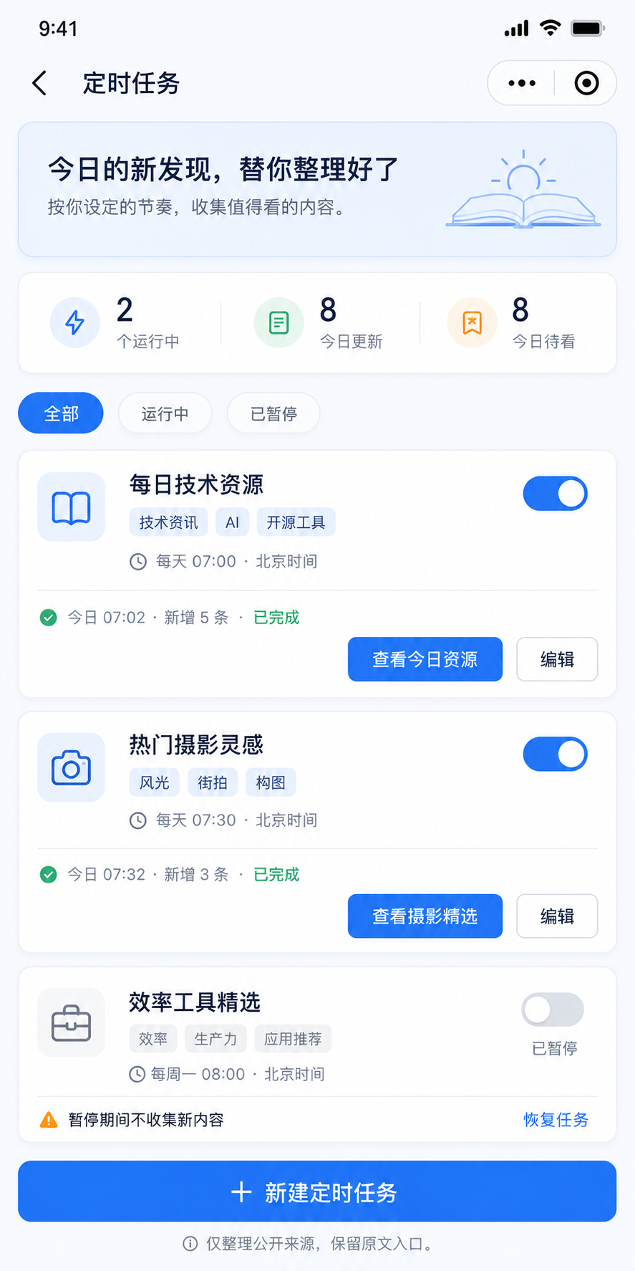
U25：定时任务列表
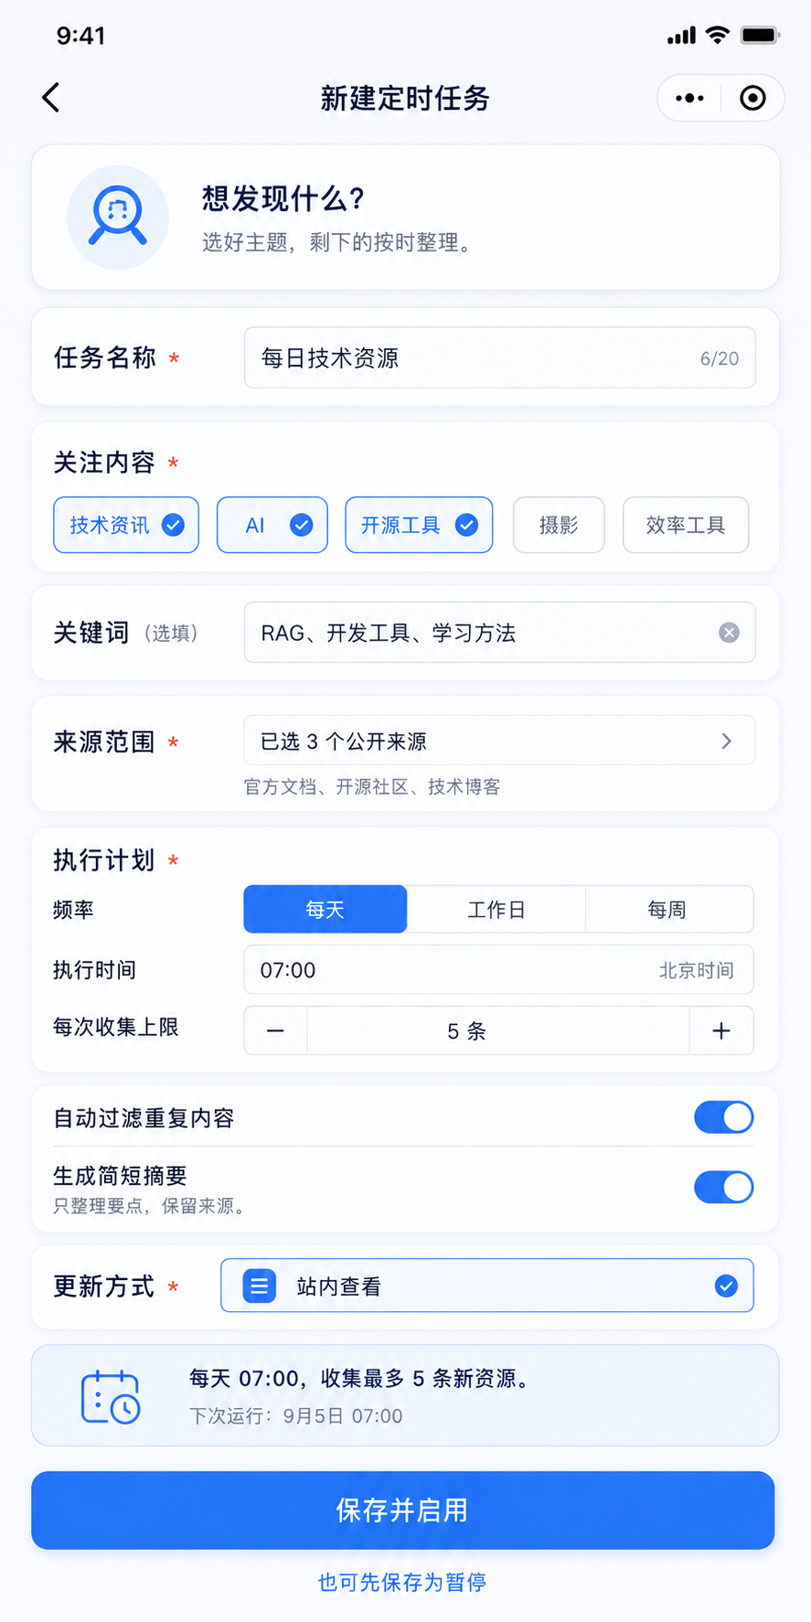
U26：新建定时任务

6. 开发边界与验收
验收要点：
• B11：配置、下次运行、结果、收藏可回访。
• 暂停不删历史，不混学习计数。
• 新建/编辑校验成功回 U25，分别 active/paused，不等同立即执行。
• 开关/恢复任务失败恢复旧开关值。
开发边界：
• 独立于 U01 每日学习任务包，分开计数。
• 只允许可用公开来源，不支持任意未知采集地址。
• 摘要沿用 AI 配额，不自动新建知识。
• U13 定时任务入口 S08 需补齐。

———
本文档由 AI 助手整理
模型：deepseek-v4-pro（provider: deepseek）

项目接入上下文
本项目由微信小程序、Java 后端、Web 管理端和 MySQL 数据库组成。本功能文档描述本模块的业务实现；开发时按下表确定代码位置、调用方式和职责边界。
层级 | 技术与工具 | 通用职责
微信小程序 | 原生微信小程序；使用微信开发者工具开发、调试和预览 | 实现用户页面、交互、表单校验和后端接口调用
Java 后端 | 前后端分离服务 | 执行业务规则、权限校验、事务和接口数据组装
Web 管理端 | 独立 Web 页面；通过后端管理接口工作 | 实现本模块涉及的运营、内容、用户或运行管理能力
数据库 | MySQL 5.7.25 | 保存本功能文档列出的表、索引、状态和审计数据

跨端实现规则
小程序和管理端均不得直接访问数据库，所有读写通过后端接口完成。小程序侧仅保留展示和交互所需状态；用户归属、权限、并发控制、幂等、版本校验及敏感数据过滤统一由后端执行。管理端仅开放本模块明确列出的管理员能力。

补充 技术基线和接口实现
层级 | 采用技术 | 实现约束
微信小程序 | 原生小程序，微信开发者工具 | WXML、WXSS、JS、JSON；仅调用后端接口，不直接访问数据库
后端 | Java Spring Boot | 统一处理认证、权限、事务、幂等和业务规则
管理端 | Vue 前后端分离 | 仅通过 Spring Boot 管理接口访问业务数据
数据库 | MySQL 5.7 | 使用本功能文档的表、索引和版本校验
缓存 | Redis | 仅缓存可失效的读取结果和短期状态；不可替代数据库事实
文件 | OSS 对象存储 | 文件经后端授权上传和短时访问，数据库只保存受控引用

接口清单
接口 | 用途
GET | /resource-schedules 获取任务
POST | /resource-schedules 创建任务
PUT | /resource-schedules/{id} 更新或暂停任务

处理规则：调度配置属于本人；来源必须来自白名单；同一时间槽不可重复运行。

验收目标和预期结果
验收目标：开发者只依赖本模块文档即可在微信小程序端、Spring Boot 后端和必要的 Vue 管理端完成联调；数据写入 MySQL，缓存和文件访问遵循 Redis 与 OSS 的边界。
预期结果：暂停不创建新任务；重复触发去重；非法来源被拒绝。

开发前置配置清单
开始开发或部署本模块前，准备以下配置项。真实密码、密钥和令牌不得写入本 Word、聊天记录或 Git 仓库；仅保存到本地环境变量、配置中心或密钥管理服务。
类别 | 需要准备的配置项 | 用途
微信小程序 | AppID；AppSecret；合法 HTTPS 域名；测试微信账号；隐私协议版本 | 微信开发者工具编译、真机调试和后端身份验证。AppSecret 仅后端保存。
Spring Boot | API 域名；服务端端口；运行环境；会话签名密钥；跨域白名单；管理员初始化账号 | 启动 Java 后端，区分本地、测试与生产环境。
MySQL 5.7 | 主机；端口；库名；应用账号；密码；utf8mb4；初始化 SQL；备份策略 | 连接和初始化业务数据。应用账号仅授予所需权限。
Redis | 主机；端口；密码；库编号；TLS；缓存前缀与过期时间 | 缓存短期读取结果、限流和临时状态，不替代 MySQL 事实。
OSS | 云厂商；地域；Endpoint；Bucket；访问密钥；上传目录；文件限制；访问策略 | 受控上传头像、图片、附件和作品；推荐短时访问链接。
Vue 管理端 | 管理端域名；后端 API 地址；构建环境变量；管理员测试账号 | 前后端分离的管理页面联调与部署。

本模块上线前最小验证
至少准备一套独立测试环境：测试小程序账号、测试数据库、测试 Redis、测试 OSS Bucket、管理员账号、两个普通测试用户和三条测试邀请码。使用测试环境验证本模块接口、权限和文件访问，再配置生产环境。

密钥管理规则
仅在服务端保存 AppSecret、数据库密码、Redis 密码、OSS 访问密钥和会话签名密钥。小程序和 Vue 管理端只保存公开配置，例如 API 地址和 AppID。密钥如发生泄露，立即在对应平台轮换，并使旧密钥失效。

本地开发与上线域名
本地联调阶段可在微信开发者工具临时开启“不校验请求域名、TLS 版本及 HTTPS 证书”，使用本地后端地址完成开发；此设置仅用于调试。进行正常真机使用、体验版或正式发布前，必须配置有效 HTTPS 合法域名，并将 API、OSS 上传和下载所使用的域名纳入小程序后台配置。

